Propozície
Majstrovstiev Slovenska vo vábení jeleňov Halali,
03.09. 2016 od 14,00 hod. na nádvorí kaštieľa vo Svätom Antone
l. Súťažné disciplíny
- Napodobňovanie hlasu jeleňa hľadajúceho jelenice
Disciplína je voliteľná. t.j. súťažiaci môže vábiť hlasom mladého, alebo starého jeleňa
- Napodobňovanie hlasu jeleňa, ktorý ovládol čriedu jeleníc (v disciplíne musí povinne odznieť: odbíjanie bočných jeleňov a sebavedomé ručanie, zbíjanie jeleníc do čriedy, pokojné ručanie počas kľudu v čriede)
- Napodobňovanie hlasu jeleňa, ktorý sa vyhráža svojmu súperovi
- V prípade rovnosti bodov na prvých troch miestach nasleduje doplnková disciplína, - odpočívajúci jeleň v kalisku
II. Podmienky súťaže
- Súťažiaci môžu v súťaži používať bežne zaužívané pomôcky pri napodobňovaní hlasu jeleňa
- Súťaž je anonymná
- Súťažiacemu bude pridelené poradové číslo pri registrácii a ten zároveň oznámi, či prvú disciplínu napodobňovanie hlasu jeleňa hľadajúceho jelenice bude vábiť hlasom mladého alebo starého jeleňa
- Organizátori vyvolávajú súťažiaceho žrebovaním z pridelených poradových čísel pred každou disciplínou
- Súťažiaci oznámi začiatok a koniec svojho vystúpenia buď úklonom hlavy alebo zdvihnutím svojho klobúka
- Súťažiaci musí byť poľovnícky ustrojený
- V prípade počtu prihlásených súťažiacich nad 25 do tretieho kola postúpi 10 najlepších z prvých dvoch kôl
III. Jury
- Výkony súťažiacich hodnotí jury, zložená z predsedu a troch členov, ktorú menujú organizátori súťaže
- Každý člen jury hodnotí výkon súťažiaceho verejne zdvihnutím tabuľky s prideleným počtom bodov od 1 po 6
- Členovia jury na súťažiaceho nevidia
- O umiestnení súťažiaceho rozhoduje celkový počet dosiahnutých bodov
- Rozhodnutie jury je konečné a právoplatné

IV. Protest
- Protest je možné podať len voči organizačným nedostatkom po ukončení vábenia všetkých disciplín, komisia na protesty pozostáva z rozhodcov, hlavného organizátora DSH a zástupcu odborného garanta SPK. Komisia na protesty zasadne pre vyhodnotením výsledkov

V. Technické zabezpečenie
- Súťaž sa uskutoční s podporou mikrofónu
VI. Ceny
- Prví traja súťažiaci obdŕža poháre a vecné ceny
- Súťaží sa o hodnotné poľovnícke ceny
Registrácia súťažiacich a porotcov sa uskutoční na nádvorí kaštieľa od 12,00 do 13,00 hod.
Ceny do súťaže poskytla
Slovenská poľovnícka komora cestou partnerov

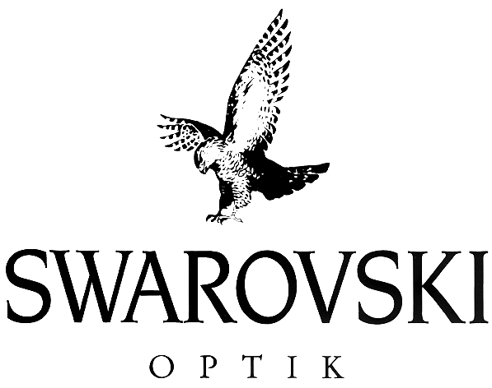




Info: Slovenská poľovnícka komora, 0910707082,
Múzeum vo Svätom Antone: 0918 877 057

Propozície
Majstrovstiev Slovenska vo vábení srnčej, diviačej a dravej zveri Halali,
03.09. 2016 od 14,00 hod. na nádvorí kaštieľa vo Svätom Antone

l. Súťažné disciplíny
- Srnčia zver
- napodobňovanie hlasu rujnej srny
- napodobňovanie plaču srnčaťa
- Diviačia zver - napodobňovanie hlasu diviaka
- Dravá zver - napodobňovanie vrešťania zajaca
- V prípade rovnosti bodov na prvých troch miestach o výsledku rozhodne doplnková disciplína, - vrieskanie srny
II. Podmienky súťaže
- Súťažiaci môžu v súťaži používať bežne zaužívané pomôcky na vábenie zveri
- Súťaž je anonymná
- Súťažiacemu bude pridelené poradové číslo pri registrácii
- Organizátori vyvolávajú súťažiaceho žrebovaním z pridelených poradových čísel pred každou disciplínou
- Súťažiaci musí byť poľovnícky ustrojený
- V prípade počtu prihlásených súťažiacich nad 25 do tretieho kola postúpi 10 najlepších z prvých dvoch kôl
III. Jury
- Výkony súťažiacich hodnotí jury, zložená z predsedu a troch členov, ktorú menujú organizátori súťaže
- Každý člen jury hodnotí výkon súťažiaceho verejne zdvihnutím tabuľky s prideleným počtom bodov od 1 po 6
- Členovia jury súťažiaceho nevidia
- O umiestnení súťažiaceho rozhoduje celkový počet dosiahnutých bodov
- Rozhodnutie jury je konečné a právoplatné.

IV. Protest

- Protest je možné podať len voči organizačným nedostatkom po ukončení vábenia všetkých disciplín. Komisia na protesty pozostáva z rozhodcov, hlavného organizátora DSH a zástupcu odborného garanta SPK. Komisia na protesty zasadne pre vyhodnotením výsledkov

V. Technické zabezpečenie

- Súťaž sa uskutoční s podporou mikrofónu
VI. Ceny
- Prví traja súťažiaci obdŕža poháre a vecné ceny
- Súťaží sa o hodnotné poľovnícke ceny
Registrácia súťažiacich a porotcov sa uskutoční na nádvorí kaštieľa od 12,00 do 13,00 hod.
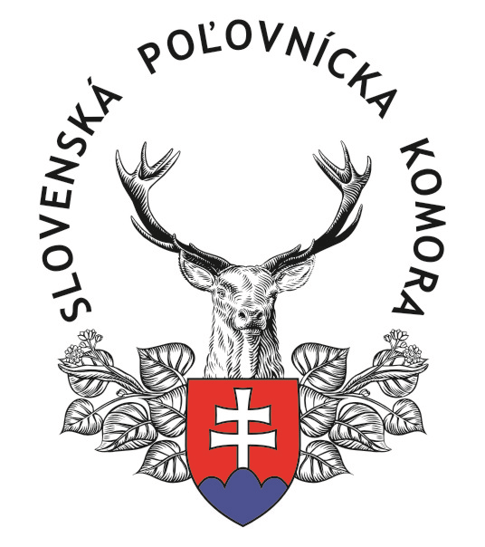
Ceny do súťaže poskytli:
Info: Slovenská poľovnícka komora, 0910707082
Múzeum vo Svätom Antone: 0918 877 057

